Metodología a Utilizar – Kanban- Herramienta Trello
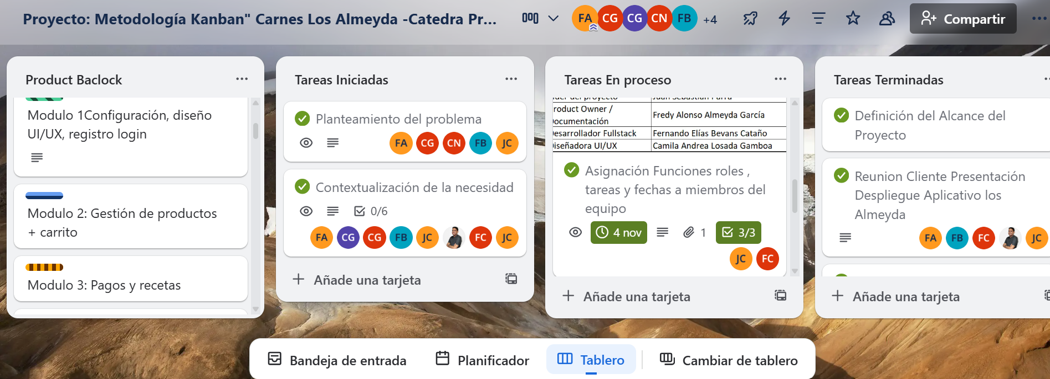
https://trello.com/invite/b/67ecbefc11ae99b7822b9440/ATTI44fa68d602f1a15701f28affb6601a9848F4E94C/proyecto-carnes-los-almeyda-catedra-proyecto-software
